DESARROLLO DE UNA PAGINA WEB INTUITIVA Y FUNCIONAL PARA VENTA DE PRODUCTOS ELECTRONICOS Y TECNOLOGICOS

Andrés Romero Bonett

Santiago Andrés Guerrero

Andrés Ortega

Moisés Zabaleta Cruz

Jonatan Fernando Cifuentes González

Universidad San Buenaventura

Tec. Desarrollo de Software

Bogotá D.C.

2023

DESARROLLO DE UNA PAGINA WEB INTUITIVA Y FUNCIONAL PARA VENTA DE PRODUCTOS ELECTRONICOS Y TECNOLOGICOS

Andrés Romero Bonett

Santiago Andrés Guerrero

Andrés Ortega

Moisés Zabaleta Cruz

Jonatan Fernando Cifuentes González

Asesor

Jairo Armado

INGENIERIA

Universidad San Buenaventura

Tec. Desarrollo de Software

Bogotá D.C.

2023

**CONTENIDO**

1. INTRODUCCIÓN 4

**2. CONTEXTO.6**

**SITUACIONES PROVOCADORAS DEL PROBLEMA6**

**3. PREGUNTA PROBLEMA7**

**4. CARACTERIZACIÓN DE LA POBLACIÓN. 8**

**5. OBJETIVOS9**

**6 ANTECEDENTES NACIONALES11**

**ANTECEDENTES INTERNACIONALES. 12**

**7. MARCO TEÓRICO. 15**

**8. FICHA DE EXPERIMENTO20**

**9. MARCO LEGAL. 21**

**10. MARCO TECNICO23**

**11. DISEÑO METODOLÓGICO24**

**METODOLOGÍA SCRUM24**

**12. INSTRUMENTO DE RECOLECCIÓN DE LA INFORMACIÓN25**

**13. TRABAJO DE CAMPO (APLICACIÓN DEL DISEÑO METODOLÓGICO) 25**

**RESULTADOS DE ENCUESTA 29**

**CAMPO DE ACCIÓN (APLICACIÓN METODOLOGICA) 35**

**INTRODUCCION**

En la era digital actual, la transformación empresarial ha alcanzado niveles sin precedentes, y uno de los aspectos más notables de esta revolución es la creciente importancia del comercio electrónico. La pandemia de COVID-19, que sacudió al mundo en 2020, aceleró aún más esta tendencia, obligando a muchas empresas a adaptarse rápidamente a las circunstancias cambiantes. En este contexto, surgió la necesidad de replantear la forma en que los negocios se relacionan con sus clientes y venden sus productos.

Este proyecto se centra en explorar la relevancia de contar con una página web para un negocio, particularmente en el ámbito de la venta de productos tecnológicos. Durante la pandemia, muchas empresas se vieron en la obligación de cerrar sus puertas físicas, lo que generó un aumento en la demanda de productos y servicios en línea. Esto planteó la pregunta fundamental: ¿es esencial tener una presencia digital sólida para que un negocio prospere en la actualidad?

El objetivo general de este proyecto es desarrollar una página web que brinde las herramientas necesarias para que un negocio de ventas tecnológicas pueda operar de manera exitosa y generar ingresos. Para lograr este objetivo, se llevarán a cabo diversas actividades, como la recopilación de información sobre proveedores de productos tecnológicos, la creación de la imagen de la empresa, la implementación de una base de datos y la elaboración de un diseño de sitio web atractivo y funcional. Además, se explorarán herramientas como chat-bots para mejorar la experiencia del cliente y se abordarán cuestiones legales relacionadas con el comercio electrónico.

Este proyecto se justifica en base a la observación de las oportunidades que brinda el comercio electrónico en el contexto actual. A través de ejemplos de empresas exitosas, como Amazon y Mercado Libre, se ha demostrado que la tecnología y la presencia en línea pueden impulsar significativamente el crecimiento y la rentabilidad de un negocio. Además, la pandemia ha acelerado la adopción de compras en línea, lo que hace que este sea el momento ideal para abordar esta cuestión.

El alcance inicial de este proyecto se limita a la Universidad San Buenaventura como fase de prueba, pero se contempla la posibilidad de expandirlo a un público más amplio a medida que el proyecto crezca. El objetivo es comprender el funcionamiento exacto del proyecto y analizar cualquier posible falla en un entorno controlado antes de su expansión.

En el siguiente marco teórico, se explorarán temas relacionados con la transformación digital de los negocios, el marketing digital, ejemplos de empresas exitosas en el comercio electrónico y aspectos legales relevantes. Además, se presentarán los antecedentes de empresas similares y se propondrán hipótesis para guiar la investigación. El proyecto se llevará a cabo siguiendo una metodología ágil, como Scrum, para adaptarse de manera efectiva a los cambios y las necesidades del cliente a lo largo del proceso

**CONTEXTO**

**SITUACIONES PROVOCADORAS DEL PROBLEMA**

En el mundo actual, la tecnología y la digitalización han transformado fundamentalmente la forma en que las empresas operan y se relacionan con sus clientes. La pandemia de COVID-19, que comenzó a principios de 2020, tuvo un impacto profundo en la economía global y aceleró aún más la transición hacia una economía digital. Las restricciones de movilidad y las medidas de distanciamiento social obligaron a muchas empresas a cerrar sus ubicaciones físicas, lo que generó una creciente dependencia de las ventas en línea y la necesidad de contar con una presencia digital sólida.

El comercio electrónico, que ya estaba en aumento antes de la pandemia, experimentó un crecimiento exponencial durante los últimos años. Grandes empresas como Amazon y Mercado Libre se consolidaron como gigantes del comercio en línea, ofreciendo una amplia variedad de productos y servicios a clientes de todo el mundo. La capacidad de comprar prácticamente cualquier cosa desde la comodidad del hogar se ha vuelto una parte fundamental de la vida cotidiana.

Este contexto ha planteado importantes interrogantes sobre la importancia de contar con una página web para un negocio. La digitalización no es el único beneficio, sino que también ha demostrado ser una necesidad para la supervivencia y el crecimiento empresarial en un entorno cada vez más competitivo y cambiante. La capacidad de llegar a un público global, ofrecer experiencias personalizadas y utilizar datos para tomar decisiones comerciales informadas son solo algunas de las ventajas que ofrece la presencia en línea.

En este contexto, surge la necesidad de explorar cómo un negocio, especialmente uno centrado en la venta de productos tecnológicos, puede aprovechar al máximo las oportunidades que brinda la transformación digital. Este proyecto se enfoca en desarrollar una página web que permita a un negocio de ventas tecnológicas operar con éxito en este entorno cambiante y altamente digitalizado. Para lograrlo, se aplicarán metodologías ágiles como Scrum y se prestará especial atención a los aspectos legales relacionados con el comercio electrónico para garantizar una operación ética y segura.

**PREGUNTA PROBLEMA:**

¿Puede un estudiante de una tecnología de desarrollo de software contar con las habilidades y aptitudes necesarias para la creación de un negocio de ventas online exitoso por medio de una página web?

**FORMULACIÓN DEL PROBLEMA**

Desde que entramos a estudiar esta tecnología, el grupo encontró un problema que nos aqueja en general, este es, que los trabajos en los cuales cada uno se desempeña, se sienten casi a niveles esclavizantes, y genera poca satisfacción personal (No se siente como algo propio)

Lo planteamos como un reto grupal, Como podríamos generar una empresa que permitiera la accesibilidad de los clientes o compradores poco frecuentes una forma sencilla y rápida, de conseguir los productos tecnologicos deseados en la palma de la mano de los estudiantes, trayéndonos un negocio exitoso propio relacionado nuestros estudios y gustos personales.

**CARACTERIZACION DE POBLACION**

La población objetivo de este proyecto se compone de dos grupos principales:

ESTUDIANTES UNIVERSITARIOS

* **Edad:** Principalmente jóvenes entre 18 y 30 años.
* **Nivel educativo:** Estudiantes universitarios de la Universidad San Buenaventura.
* **Intereses:** Interesados en la adquisición de productos tecnológicos, gadgets y dispositivos electrónicos.
* **Comportamiento de compra:** Es probable que busquen productos tecnológicos de calidad a precios accesibles debido a sus limitaciones presupuestarias como estudiantes.

CLIENTES POTENCIALES

* **Edad:** Diversas edades, pero principalmente adultos jóvenes y adultos de mediana edad.
* **Nivel educativo:** Varía desde personas superior a la educación secundaria **Intereses:** Interesados en productos tecnológicos y dispositivos electrónicos para uso personal o profesional.
* **Comportamiento de compra:** Pueden tener una mayor disposición a gastar en productos tecnológicos y buscan comodidad en el proceso de compra en línea.

Ambos grupos comparten un interés común en la adquisición de productos tecnológicos, pero sus necesidades y expectativas pueden variar en función de su edad, nivel educativo y capacidad financiera. Los estudiantes universitarios pueden ser más sensibles al precio y buscar soluciones tecnológicas asequibles, mientras que los clientes potenciales pueden valorar la calidad y la conveniencia en la compra en línea.

El enfoque inicial del proyecto estará en los estudiantes universitarios, ya que la Universidad San Buenaventura servirá como fase de prueba principal. Posteriormente, se contempla la expansión del alcance del proyecto para atraer a un público más amplio de clientes potenciales interesados en productos tecnológico

**OBJETIVOS**

**OBJETIVO GENERAL**

* Desarrollar una página web que pueda darnos todas las herramientas y la funcionabilidad para que un negocio de ventas tecnológicas se desarrolle exitosamente y genere ingresos

**OBJETIVOS ESPECÍFICOS**

* Recopilar información referente a proveedores de mercancía tecnológica y también productos en auge o productos en tendencia
* Creación de la imagen de la empresa
* Creación de base de datos usada para la interfaz del proyecto en un motor de base de datos
* Mostrar el diseño y maquetado del website
* Chat-bot que describa y guie a los clientes en su proceso de compra
* Implementación marco legal

**JUSTIFICACIÓN**

Se llego a la conclusión de que es viable este proyecto debido a las experiencias propias de los integrantes, durante nuestros tiempos laborales llegamos a vernos incluidos en proyectos o en empresas que se dedicaban netamente a la venta y comercio de forma digital, es decir no contaban con un negocio físico, vimos como generaban grandes ganancias, debido a no tener que pagar ciertos costos que con un negocio tradicional se tendrían que pagar,

**ALCANCE**

Nuestro rango será la universidad San Buenaventura, como fase de prueba principal que nos ayude a comprender el funcionamiento exacto de nuestro proyecto analizando si se presenta una posible falla, después a medida del crecimiento de este se podría extender a cualquier tipo de individuo que se vea interesado y quiera ponerlo en prueba

**ANTECEDENTES**

1)**CompuWorking**

es una empresa especializada en soluciones tecnológicas para empresas y particulares. Ofrecen servicios como suministro de hardware y software, instalación de redes, administración de servidores, seguridad informática y desarrollo de aplicaciones. Su enfoque se centra en proporcionar soluciones integrales adaptadas a las necesidades específicas de cada cliente, garantizando un funcionamiento eficiente de sus sistemas informáticos. Además, ofrecen asesoramiento, capacitación y soporte técnico tanto en el sitio como de forma remota para maximizar la productividad y el uso efectivo de la tecnología. En resumen, CompuWorking es una empresa de servicios tecnológicos que ofrece una amplia gama de soluciones informáticas para empresas y particulares, desde la provisión de equipos hasta el soporte técnico y la consultoría.

2)**TechSolutions**

"Es una empresa que da soluciones tecnológicas a empresas y particulares. Ofrecen servicios como consultoría tecnológica, desarrollo de software a medida, diseño y mantenimiento de redes, seguridad informática, servicios en la nube y soporte técnico.

TechSolutions se especializa en entender las necesidades específicas de sus clientes y ofrecer soluciones personalizadas para optimizar la eficiencia y la productividad de sus sistemas informáticos. Trabajan con empresas de diferentes sectores y tamaños, adaptándose a sus requerimientos particulares y ofreciendo un soporte continuo para garantizar el buen funcionamiento de sus infraestructuras tecnológicas.

Además, TechSolutions se mantiene al tanto de las últimas tendencias y avances tecnológicos, permitiéndoles ofrecer recomendaciones y soluciones innovadoras a sus clientes. Su objetivo es proporcionar servicios confiables y de alta calidad para ayudar a sus clientes a aprovechar al máximo la tecnología en su negocio

**ANTECEDENTES INTERNACIONALES**

**Amazon**

Amazon, conocido como el gigante del comercio electrónico, destaca como la plataforma de compras en línea más influyente a nivel mundial. Fundada por Jeff Bezos en 1994, comenzó su trayectoria como una tienda virtual que inicialmente se enfocó en la venta de libros. Sin embargo, su estrategia de ofrecer precios atractivos y una amplia variedad de productos pronto la catapultó al éxito.

La compañía, con sede en Seattle, Estados Unidos, evolucionó desde su humilde inicio y cotizó en bolsa para financiar su crecimiento. Con el tiempo, diversificó su catálogo y se convirtió en un referente del comercio en línea, abarcando productos de múltiples categorías y atendiendo a un amplio espectro de consumidores. Jeff Bezos, su fundador, se convirtió en una de las personas más acaudaladas del planeta gracias al éxito de Amazon.

La utilidad de Amazon radica en su capacidad para ofrecer una amplia gama de productos a través de su plataforma en línea. Los usuarios pueden adquirir prácticamente cualquier artículo que puedan imaginar. Además de ser una conveniente opción para compras regulares, Amazon también se destaca por su sistema de envíos eficientes y veloces, lo que permite incluso compras de último momento.

Amazon se ha convertido en una solución cómoda para realizar compras en línea, permitiendo a los usuarios explorar un extenso catálogo de productos. A medida que la empresa ha establecido alianzas con grandes cadenas, su oferta se ha expandido aún más, llegando incluso a la venta de productos alimenticios y comestibles, eliminando la necesidad de acudir a supermercados físicos.

La diversidad de productos que se pueden adquirir en Amazon es sorprendente. Desde equipos informáticos ideales para actividades de diseño, una opción que encaja con empresas como la agencia NeoAttack, hasta moda femenina y libros electrónicos para disfrutar en lectores como el Kindle. La plataforma abarca un espectro amplio de productos, facilitando a los usuarios la búsqueda y compra de artículos de su interés.

En resumen, Amazon se ha convertido en un gigante del comercio electrónico que ofrece una amplia variedad de productos a través de su plataforma en línea. Desde su fundación como una librería virtual, ha evolucionado para abarcar prácticamente cualquier tipo de producto, brindando comodidad y facilidad de compra a usuarios de todo el mundo.

<https://neoattack.com/neowiki/amazon/>

**Mercado Libre**

A través de la plataforma de comercio electrónico, estamos democratizando el proceso de compra y venta, ofreciendo igualdad de oportunidades tanto a grandes como a pequeños vendedores, al mismo tiempo que agilizamos, aseguramos y optimizamos todas las operaciones.

Mercado Libre sobresale como la principal plataforma de comercio electrónico en la región, sirviendo como punto de encuentro para millones de compradores y vendedores que realizan transacciones relacionadas con una extensa variedad de productos y servicios a precios fijos.

Desde su fundación en 1999, Mercado Libre ha experimentado un crecimiento continuo. Con el objetivo de mejorar la experiencia de los usuarios y hacer más eficientes y seguros todos los procesos, hemos desarrollado un conjunto de soluciones que apuntan a democratizar el comercio y expandir las oportunidades disponibles.

Entre estas soluciones se encuentran Mercado Pago, Mercado Envíos, Mercado Crédito, Mercado Shops, así como Ads (Publicidad) y VIS (Vehículos, Inmuebles y Servicios). Estas unidades de negocio se han concebido para colaborar mutuamente y elevar nuestros servicios a niveles superiores.

En la actualidad, nuestras operaciones abarcan 18 países en América Latina, y somos líderes en el ámbito del comercio electrónico en Argentina, Brasil, Chile, Colombia, Costa Rica, Ecuador, México, Perú, Uruguay y Venezuela, medidos por la cantidad de visitantes únicos y visitas al sitio, Además, extendemos nuestras plataformas de comercio en línea a República Dominicana, Honduras, Nicaragua, El Salvador, Panamá, Bolivia, Guatemala y Paraguay.

En busca de brindar una experiencia cada día más sobresaliente, nuestro objetivo es ofrecer un mercado que supera constantemente las expectativas. Nuestro marketplace proporciona lo que los usuarios demandan en la actualidad: respuestas y soluciones inmediatas, acceso a una amplia gama de productos en un solo lugar, la capacidad de comparar precios en tiempo real, opciones flexibles de pago y financiamiento, así como la conveniencia de acceder a productos desde cualquier ubicación, en cualquier momento y mediante cualquier dispositivo.

En resumen, han desarrollado una plataforma de comercio electrónico innovadora, acompañada de un ecosistema integral de soluciones, que permite a millones de usuarios comerciar una amplia variedad de bienes y servicios de manera segura, sencilla y eficiente.

Brindamos soluciones logísticas modernas e innovadoras a través de Mercado Envíos, con el fin de optimizar los plazos de entrega y mejorar la experiencia tanto de vendedores como de compradores en nuestra plataforma.

Para apoyar a nuestros usuarios en las decisiones más cruciales de compra, ofrecemos a los vendedores una sección exclusiva denominada VIS (Vehículos, Inmuebles y Servicios).

Con Mercado ADS, proporcionamos soluciones publicitarias que permiten a vendedores y marcas aprovechar el alto tráfico de Mercado Libre para aumentar la visibilidad de sus productos y, por ende, sus ventas.

Asimismo, con Mercado Shops, presentamos una solución integral para crear tiendas en línea propias, implementando una estrategia de venta multicanal de manera sencilla y eficiente, aprovechando todas las ventajas y prestaciones de Mercado Libre.

<https://www.mercadolibre.com.co/institucional/hacemos/mercado-libre-nuestro-marketplace#:~:text=Mercado%20Libre%20es%20la%20mayor,y%20servicios%2C%20a%20precio%20fijo>.

**MARCO TEÓRICO.**

En la era digital actual, el comercio electrónico ha revolucionado la forma en que las empresas interactúan con los consumidores y comercializan sus productos. La convergencia de la tecnología y el comercio ha creado plataformas en línea donde los consumidores pueden acceder y adquirir una amplia gama de productos desde la comodidad de sus hogares.

En el contexto actual de Colombia, el panorama empresarial se ve moldeado de manera significativa por el auge de la tecnología y el comercio electrónico. La intersección entre estos dos campos ha transformado cómo las empresas se relacionan con los consumidores y distribuyen sus productos.

Es por eso que Novanight nace como una idea de mercado producida por jóvenes, es un emprendimiento de e-commerce, que vende productos tecnológicos importados. Brinda accesibilidad, precios competitivos y una atención personalizada para cada cliente, uniendo elementos de marketing digital y análisis de mercado, Nova Night en la era digital actual, se ha acomodado al comercio electrónico que ha revolucionado la forma en que las empresas interactúan con los consumidores y comercializan sus productos. La convergencia de la tecnología y el comercio ha creado plataformas en línea donde los consumidores pueden acceder y adquirir una amplia gama de productos desde la comodidad de sus hogares.

Este proyecto de e-commerce tiene como objetivo aprovechar esta tendencia, brindando a los consumidores acceso a una selección diversa de productos tecnológicos de última generación. El éxito de esta iniciativa no solo se basa en la calidad de los productos, sino también en la experiencia del usuario, la eficiencia de la plataforma de ventas y la aplicación efectiva de estrategias de marketing digital.

**EL MARKETING DIGITAL:**

El Marketing Digital, también conocido como mercadotecnia en línea o marketing en línea, se refiere a una forma de marketing que utiliza los nuevos medios y canales publicitarios tecnológicos y digitales, como Internet, el móvil o el IoT. Gracias al poder de la tecnología, se pueden crear experiencias personalizadas únicas, medir y registrar todo lo que sucede con el objetivo de mejorar la experiencia del usuario.

En mi opinión, el Marketing Digital representa una evolución radical del marketing gracias a la tecnología, lo que nos permite crear estrategias de marketing basadas en productos personalizados y mensajes diferenciados. La capacidad de medir los datos masivos con un poder exponencial en comparación con los medios tradicionales ha generado una revolución en la industria del marketing y la publicidad.

**El Marketing Digital o Marketing Online:** es una disciplina de marketing que se enfoca en desarrollar una estrategia exclusivamente en el entorno digital.

**Ventajas del marketing digital:**

Global: Una vez que tu producto esté en internet, estará disponible para cualquier persona en cualquier parte del mundo.

Interactivo: El Marketing Digital aprovecha la bidireccionalidad de internet para maximizar la comunicación entre empresas y consumidores, especialmente desde la llegada de las redes sociales.

Perfectamente medible: La recopilación de datos en internet es inmediata y permite obtener información personalizada, preferencias y hábitos de uso. Esto permite una gestión más eficiente y la creación de acciones más eficaces.

Hiper Segmentadle: La gran cantidad de información disponible sobre los usuarios de internet permite una segmentación más precisa y definida en las campañas de marketing. Las variables geográficas, horarias y de dispositivo de acceso son solo algunas de las opciones disponibles para segmentar de manera más efectiva.

**Base teórica**

**LA EVOLUCION DE LOS NEGOCIOS DESPUES DE LA PANDEMIA**

Se dice que parte del crecimiento implica aprender a despedirse, y en el caso de las empresas, esto significa abandonar herramientas, métodos y sistemas que ya no son útiles para las demandas actuales del mercado. En la actualidad, la transformación digital es una corriente innovadora que obliga a las empresas a reflexionar sobre si sus procesos, operaciones, productos y servicios se ajustan a los cambios en los clientes, la competencia, el sector y los empleados. Este artículo explica detalladamente qué es la transformación digital, sus características y cómo ha evolucionado después de la pandemia del COVID-19,

**CARACTERÍSTICAS POSITIVAS DE LA TRANSFORMACIÓN DIGITAL DE LOS NEGOCIOS:**

Muchas empresas se han visto obligadas a adaptar sus negocios al entorno digital.

Se ha utilizado el teletrabajo para conectar a los empleados y con los clientes. Desde el inicio de la pandemia, los negocios han utilizado tecnologías digitales para hacer frente a esta nueva situación.

La tecnología ha demostrado la capacidad de los negocios para mantener algunas actividades económicas sin la necesidad de estar en la oficina de forma constante. Las herramientas tecnológicas disponibles (como Teams, Zoom, Meet, etc.) han permitido el trabajo a distancia de manera razonable.

La pandemia ha llevado a las empresas a revisar sus estrategias, ya que los desafíos del COVID presentan una oportunidad para evolucionar hacia un entorno de trabajo más distribuido, lo que abre la puerta al empleo global y reduce la importancia de la ubicación geográfica. La logística de entrega al cliente se ha vuelto más importante en sectores que antes eran completamente presenciales.

**HIPÓTESIS**

***El incremento de ventas en línea fue en crecimiento desde la pandemia,* Comercio electrónico creció 11% dato sacado de larepublica.co**

**Hacer que La tecnología es más asequible en el a nivel local como extranjera ya que apenas están surgiendo que ofrecen productos buenos y a buen precio**

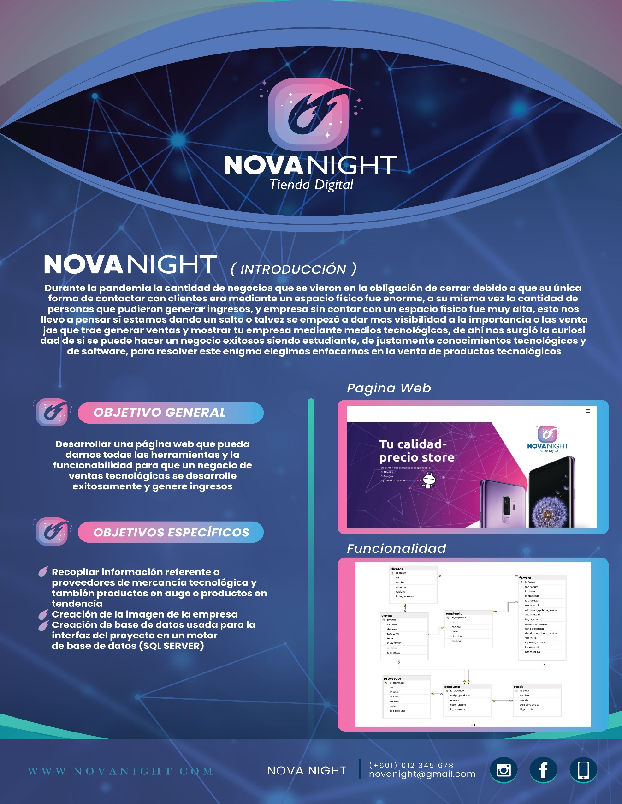

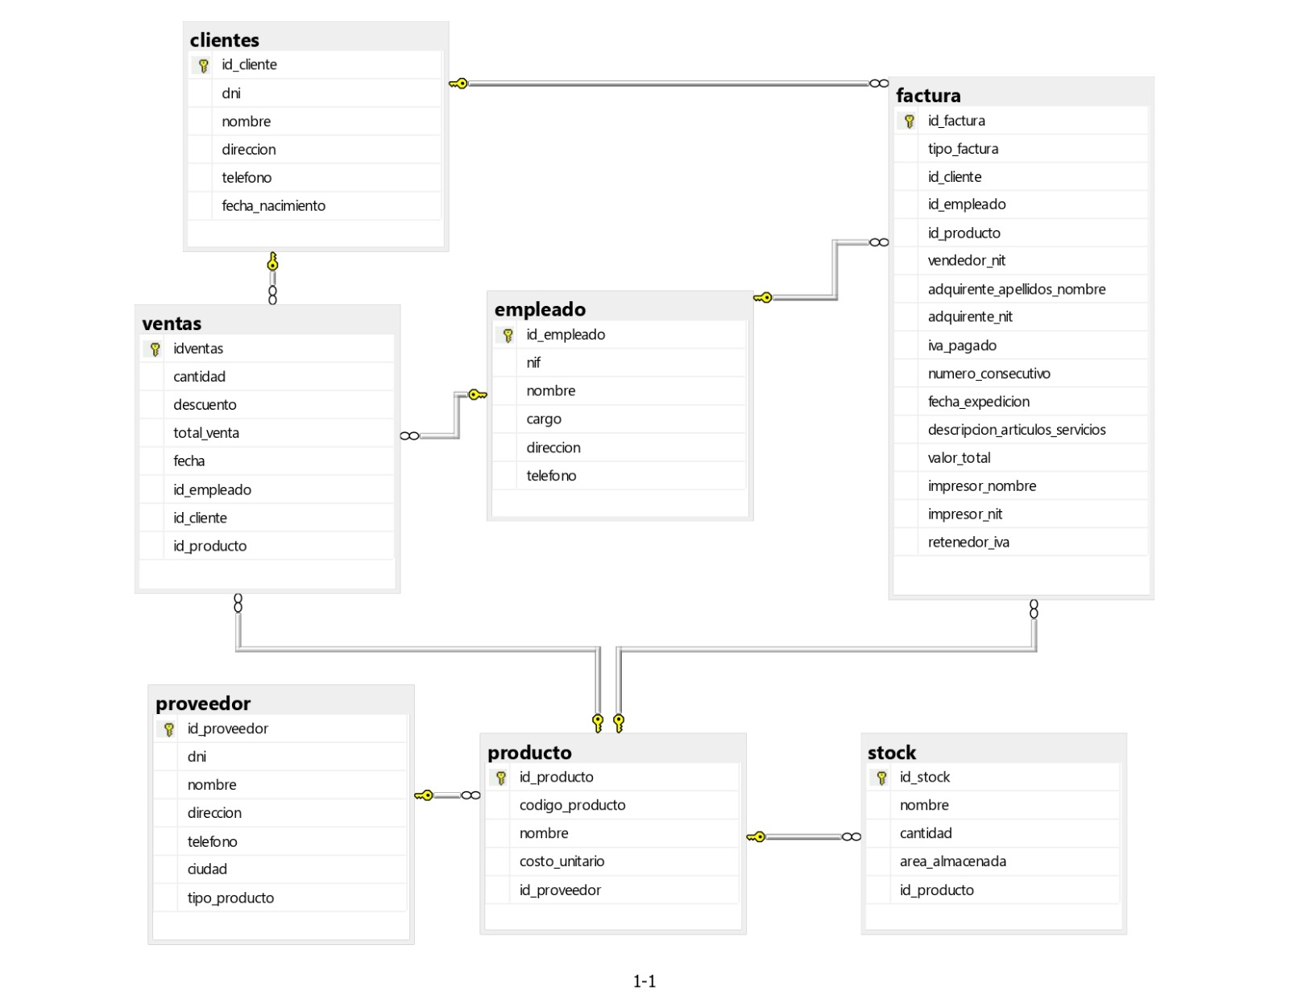

**MARCO LEGAL**

El e-commerce se ha vuelto una de las favoritas formas de vender un producto sin embargo gracias a su gran campo de ventas y la accesibilidad de todos los usuarios tiene la responsabilidad de cuidar y manejar los datos e información de forma responsable

RIESGOS DE CONSUMIDOR

* Fraude
* Pedida o manejo de datos sin autorización
* Phishing

Por esa razón como proveedor o vendedor debemos asegurarnos cumplir derechos que tienen nuestros clientes, Como dice:

* *Ley 527 de 1999, el Decreto 1074 de 2015*   
  *“Define y reglamenta el acceso y uso de los mensajes de datos, del comercio electrónico y de las firmas digitales, y establece las entidades de certificación.”*
* *El Estatuto del Consumidor Ley 1480 de 2011*   
  *“el cual establece en su capítulo VI una especial protección especial a los consumidores de comercio electrónico.”*

Tener los requisitos legales como para poder vender online

1. RUT y registro empresarial  
   Estar registrado y autorizado para manejar un tipo de mercado en el país.
2. Protección al consumidor  
   Proteger los datos de los clientes, hacer un buen manejo dentro de la plataforma.
3. Plataformas de pago  
   Método de pago que se va a utilizar o plataforma de pagos que aceptamos.
4. Manejo de base de datos  
   Información de datos que se van a usar el manejo en la plataforma y su autorización
5. Información clara y veraz  
   Información de los productos básicos y/o detallado y Flujo de la compra que se va a tener

© 2023, Editorial La República S.A.S. Todos los derechos reservados.

**MARCO TECNICO**

Los requerimientos técnicos que necesitamos son:

* Base de datos: Sera desarrollada en el motor de base de datos MARIADB, en esta almacenaremos toda la información del cliente, las ventas realizadas, los proveedores entre otros datos provechosos para la empresa
* Bot WhatsApp: Con esto podremos tener una respuesta a las personas que contacten con la empresa por vía WhatsApp, la idea es que este pueda mostrar los productos que ofrecemos o dar conexión con atención al cliente.
* Página web: PHP: al contar con buena sinergia con MARIADB y ser intuitivo nos dará la capacidad de crear una página web funcional e intuitiva que cuente con la capacidad desde, mostrar los productos, hasta agregar al carro, hasta los medios de pago, y con canales para conectar con los trabajadores de la empresa

**DISEÑO METODOLOGICO**

**Scrum**

Basándonos en esta metodología para nuestro proyecto se vera distribuida y definida de la siguiente manera.

Por semestre se plantea tener una Épica clara, esta nos servirá como la necesidad general que debemos satisfacer cuando termine el mismo, por semestre se plantea tener 2 a 3 Sprint donde definiremos las historias de usuarios y las tareas que tendremos que ejecutar por ciclo, cada tarea o necesidad será repartida a cada miembro basándonos en sus aptitudes y sus fuertes. Cada entrega semestral será tomada como nuestra “entrega al cliente”, así podremos evaluar diseño, funcionalidad, entre otros aspectos importantes para que el proyecto sea efectivo

**RECOLECCION DE INFORMACION**

ENCUESTA

<https://forms.gle/nFcb43kkiVixyjcTA>

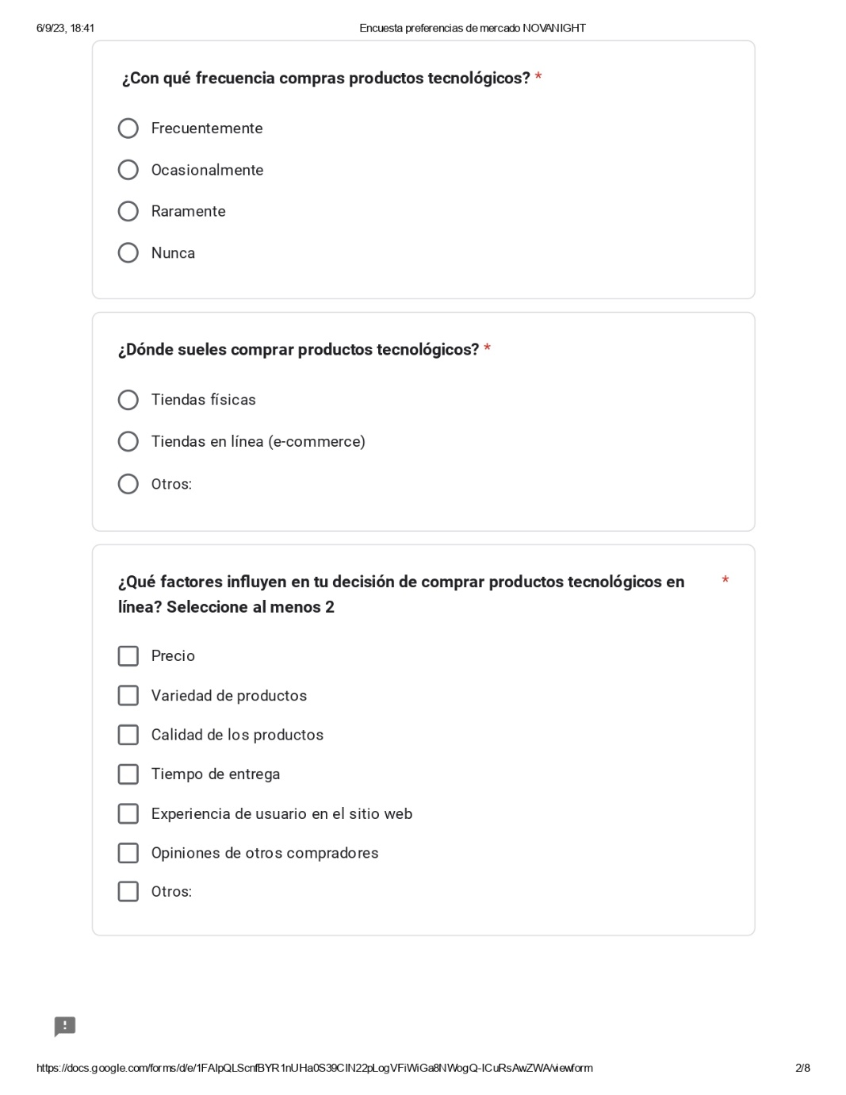

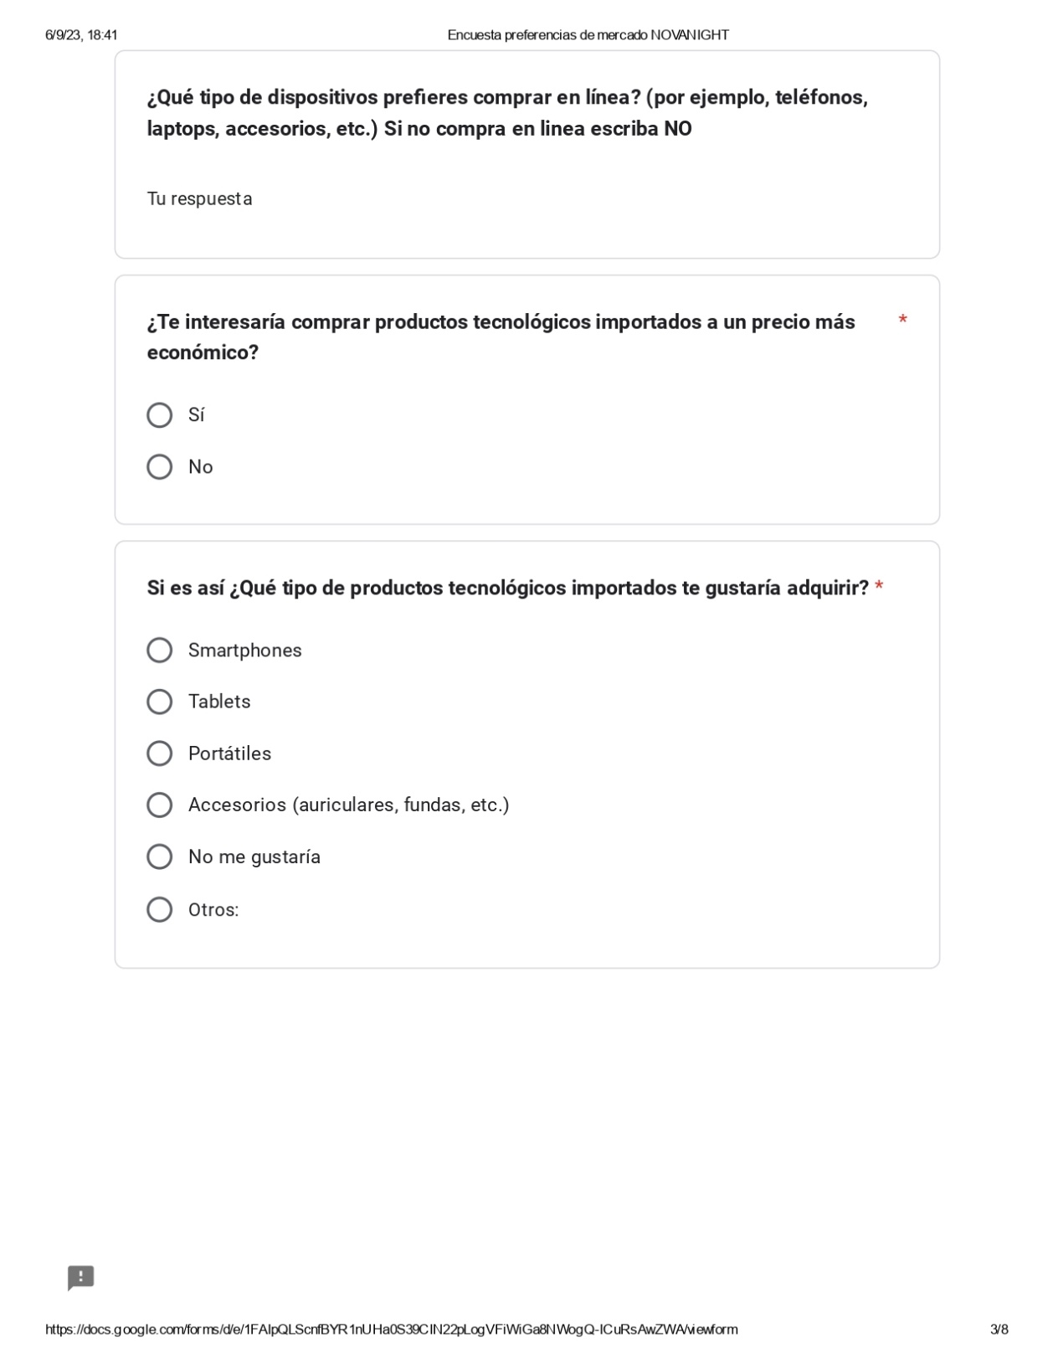

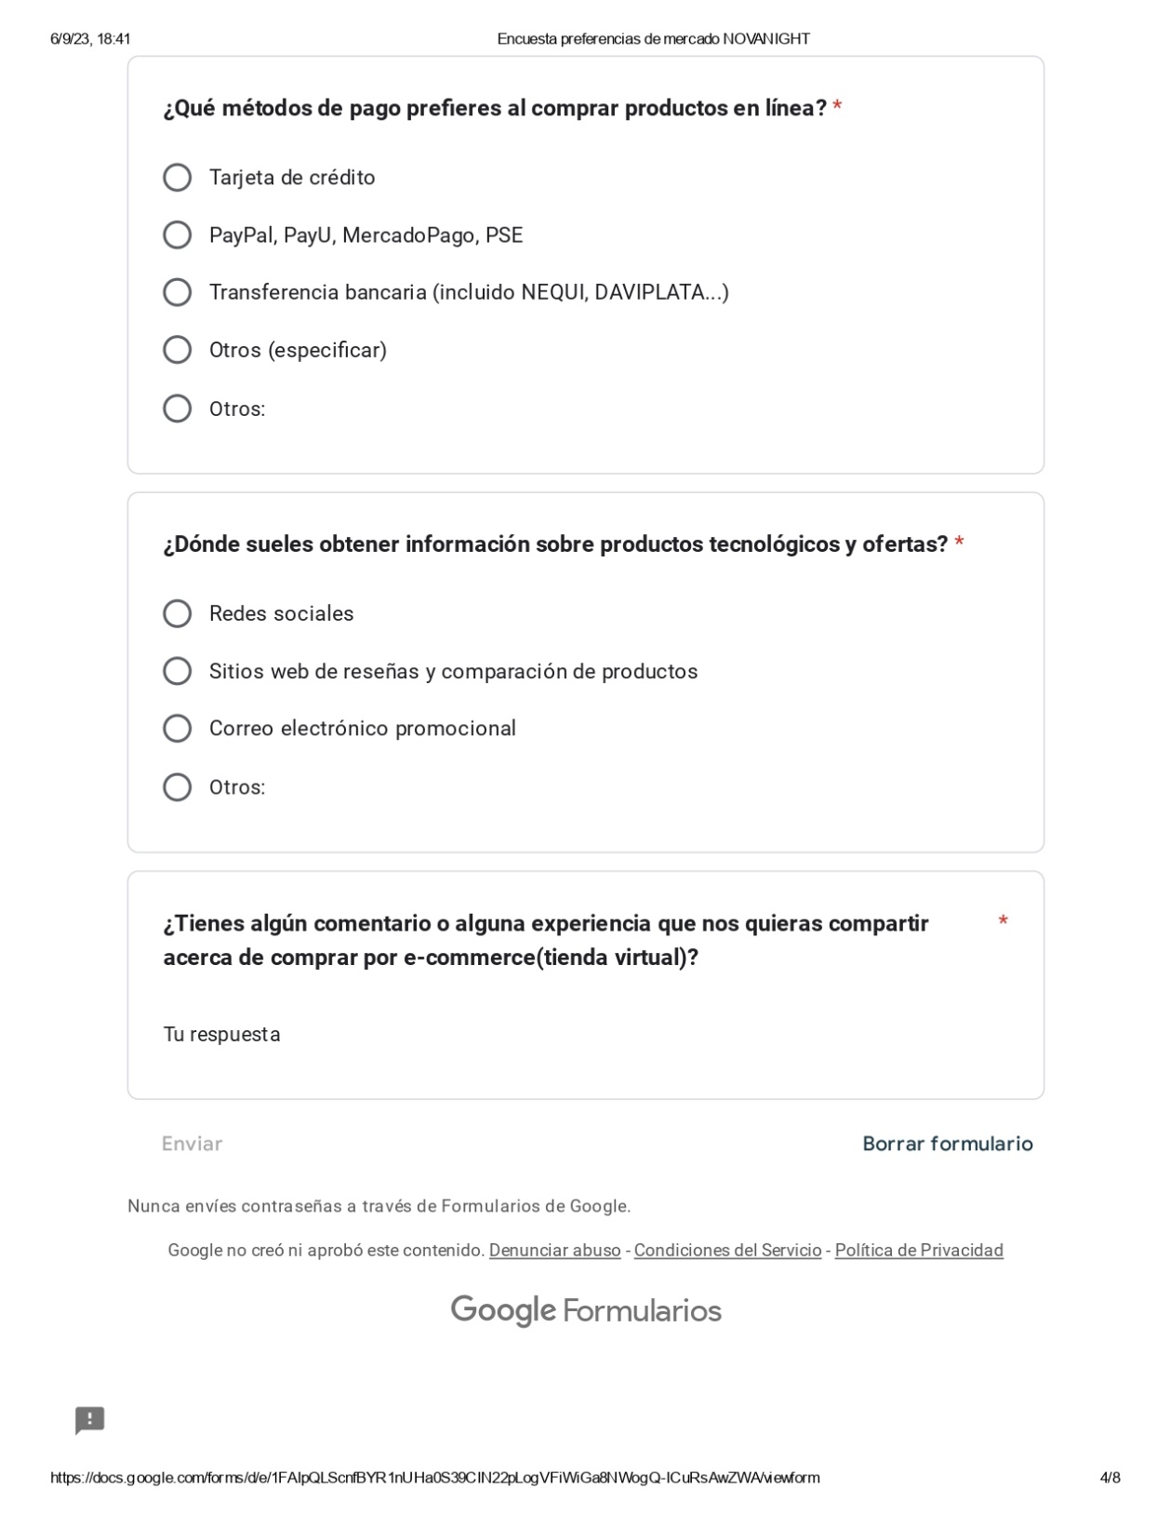

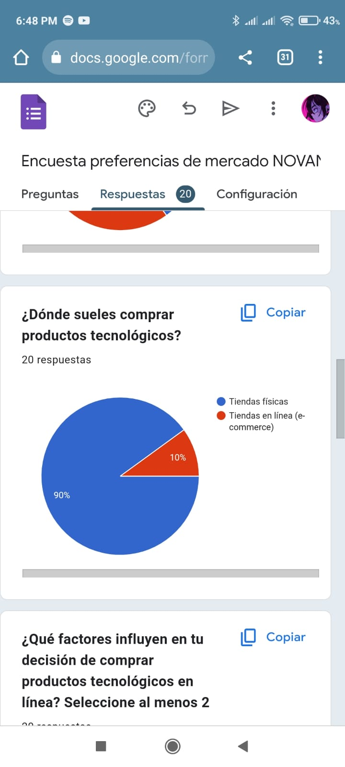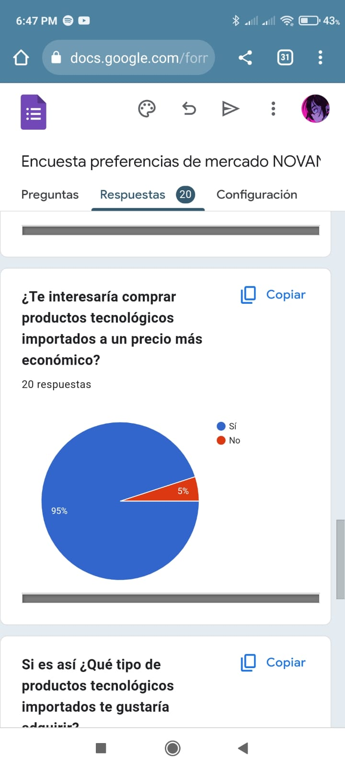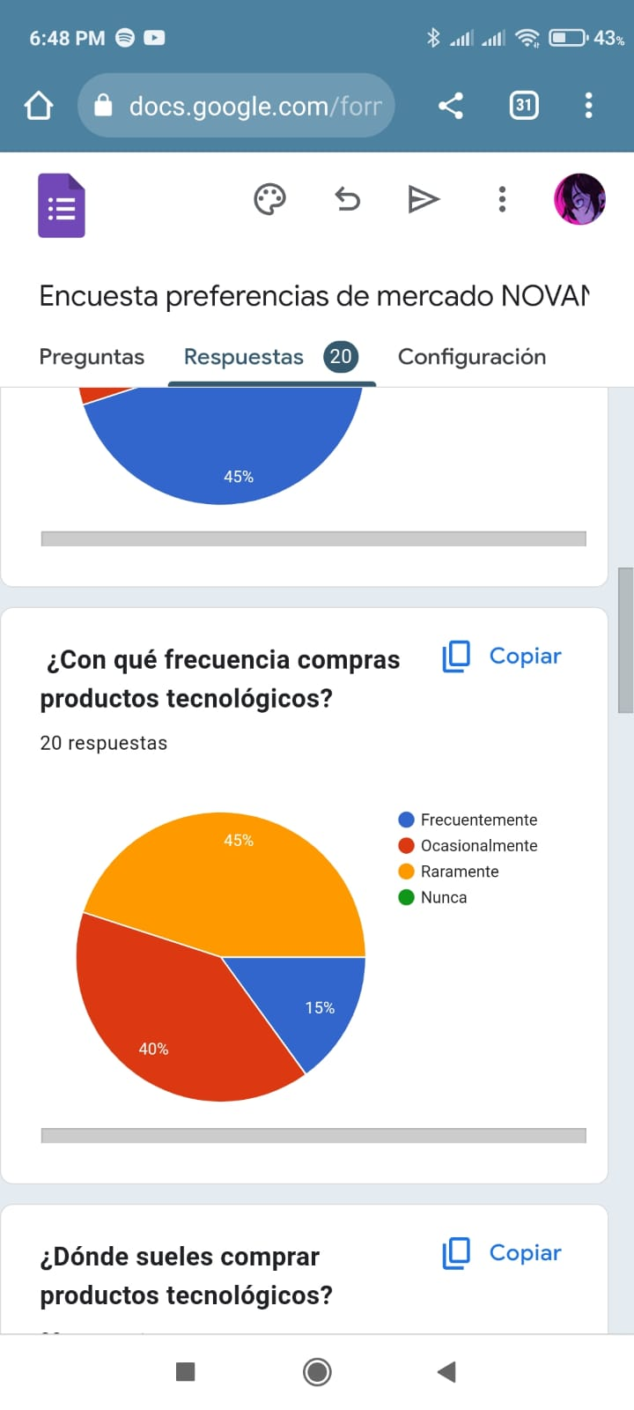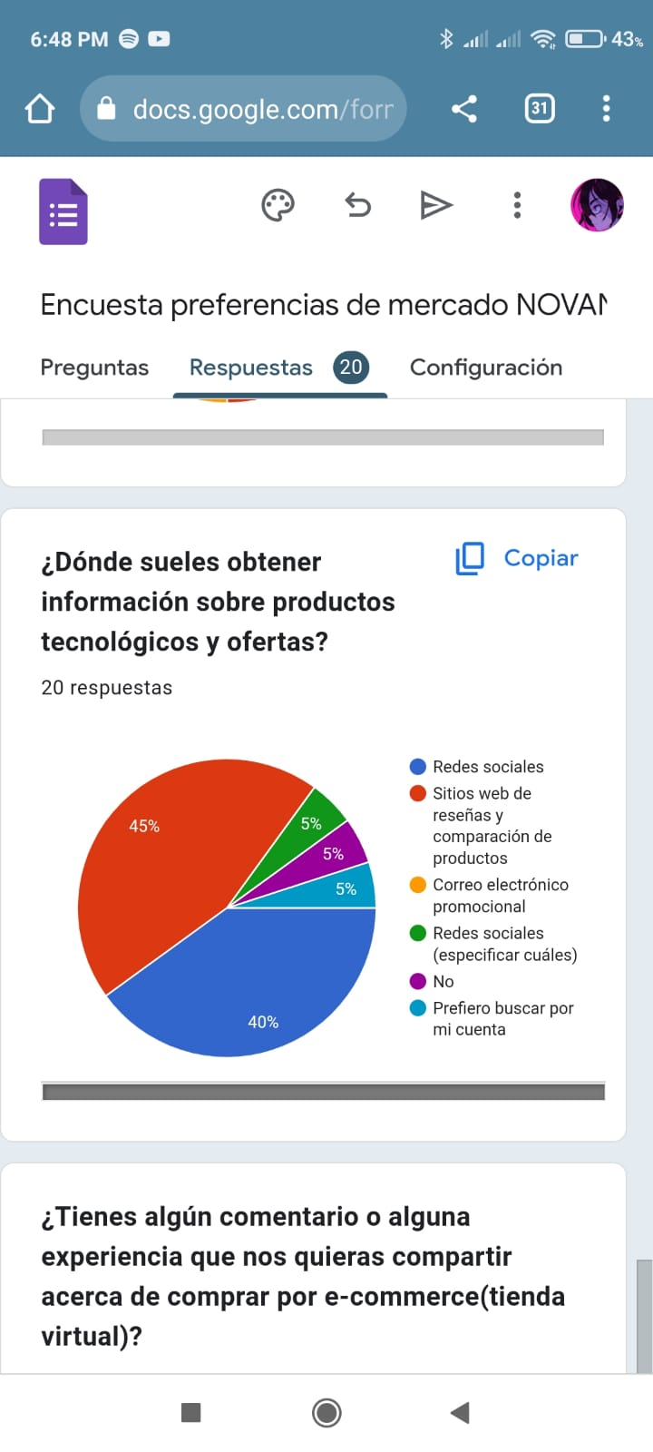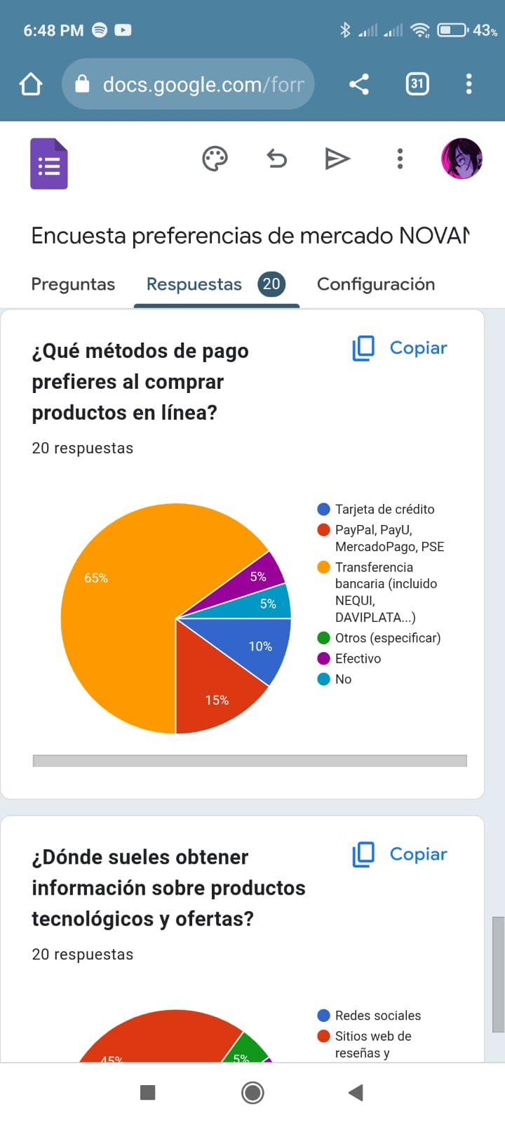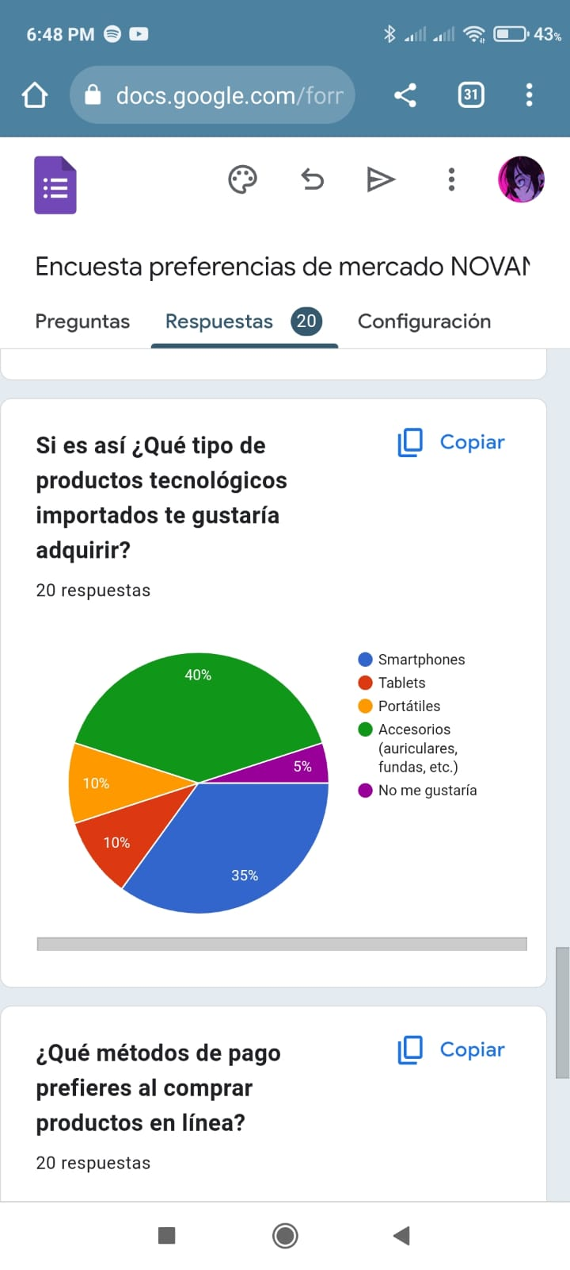

**CONCLUCIONES:**

Nuestro proyecto tiene la desventaja la cual es que este proyecto es una tienda online de tecnología donde hay bastante competencia entre ellas algunas muy conocidas como Amazon, eBay, mercado libe etc.

La innovación de este en que exportaremos tecnología y la venderemos a precios cómodos para el público, nuestro público queremos que empiece siendo la universidad ya que es un lugar que podemos controlar ya que nuestra mayor parte del público son estudiantes que necesitan tecnología en sus estudios